湖北省应急管理厅
危化品监测预警系统企业端
操
作
手
册

目 录
1 运维联系方式 1
2 浏览器要求 1
3 企业注册 1
3.1企业注册地址（一） 1
3.2企业注册地址（二） 1
3.3企业注册事项 2
4 企业登陆 2
4.1企业登录地址（一） 2
4.2企业登录地址（二） 3
4.3企业登陆方法 3
5 危化系统介绍 6
6 危化安全生产风险监测预警系统使用说明 6
6.1进入系统界面 7
6.2查看企业基本信息 7
6.3安全承诺书 7
6.4相关系统链接 9
6.5其他信息查看 11
7 疫情防控系统 12
7.1防控信息新增 12
7.2企业清杀工作 15
7.3员工信息管理 17
7.4企业生产审批 28
7.5风险预警模型 30
8 双控管理 30
8.1系统概述 30
8.2双控系统使用条件 31
8.3风险一张图 32
8.4编制风险分组与隐患排查清单 33
8.5隐患排查工作任务 37

- 运维联系方式
运维人员及联系方式
非煤矿山&疫情系统
非煤矿山&疫情系统技术人员：景腾飞 电话：15072080884 QQ：28762080
湖北非煤矿山企业①群 286689612 （未满） | 湖北非煤矿山企业②群 292886808
湖北非煤矿山企业③群 292886847 | 湖北非煤矿山企业④群 145550569
工贸系统&打非治违&双控系统
工贸系统&双控系统技术人员：邓赟 电话：15871774562 QQ: 397973650 / 3621104054
综合信息平台企业QQ群 633161273 | 综合信息平台系统运维698791020
综合信息平台企业二群914615494 | 综合信息平台运维二群830277726
综合信息平台企业三群996286559 | 丹江口工贸行业基础信息群861076255
危化生产安全监测预警系统
危化系统技术人员：李云兵 电话：13294165332 QQ：2286494052
危化品监测预警系统技术服务群：1051280042

- 浏览器要求
※推荐使用谷歌浏览器、360安全浏览器【极速模式】或其他带有“极速模式”的国产浏览器。
下载地址：
360安全浏览器 | https://browser.360.cn/se/
谷歌浏览器 | http://gg.dluso.com/
搜狗浏览器 | https://ie.sogou.com/
- 企业注册

3.1企业注册地址（一）
※湖北政务网注册地址：http://zwfw.hubei.gov.cn/s/index.html
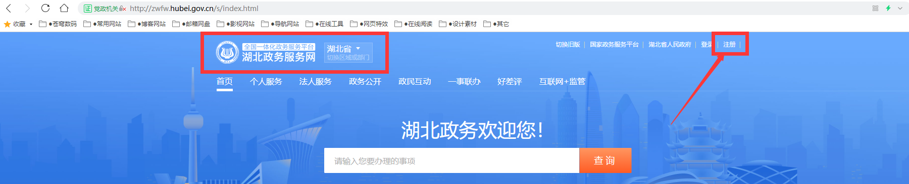

3.2企业注册地址（二）
※湖北应急管理厅地址：http://yjt.hubei.gov.cn/bsfw/
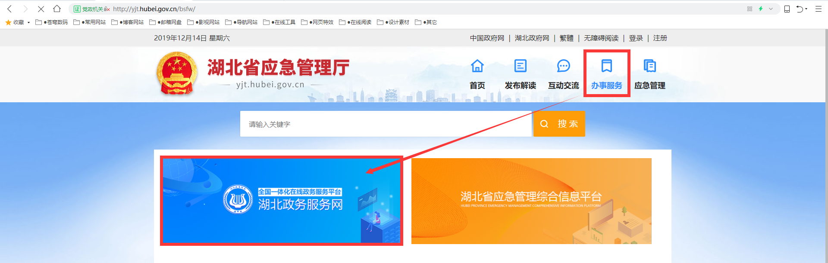

3.3企业注册事项
（1）未注册的企业根据上面企业注册地址，可以进行注册操作。打开页面后可以在登陆页面下载注册指南进行操作。
（2）注册过程中提示统一社会信用代码已注册，可以在登陆页面点击【忘记密码】进行找回。
（3）在找回密码过程中，发现手机号不认识、法人身份证号不符，无法获取验证码的可以在登陆页面点击【帐号申诉】或者拨打12345咨询（只要涉及到注册不清楚直接拨打12345即可）。
（4）为什么要到湖北省统一身份认证平台注册？省政府要求各委办厅局的系统不能设置注册入口，必须通过湖北省统一身份认证平台注册。首次本系统使用的用户必须先在政务网上注册，注册成功后方可登录。首次注册成功，再次登录，有两种方式：一是通过政务服务网登陆，二是直接从企业个人入口登陆，减少验证时间。
- 企业登陆

4.1企业登录地址（一）
※湖北应急管理厅地址：http://yjt.hubei.gov.cn
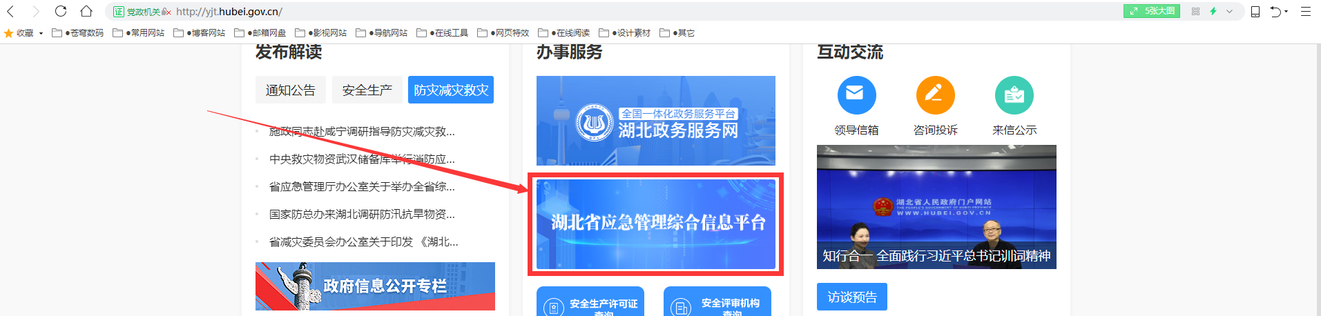

4.2企业登录地址（二）
在浏览器输入：www.baidu.com,搜索框输入：湖北省应急管理厅
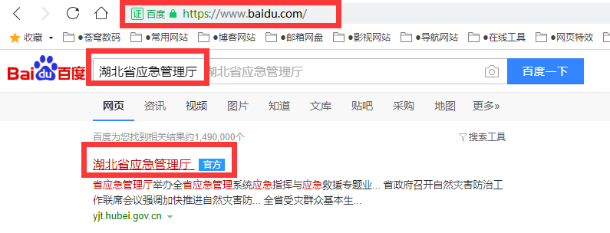

4.3企业登陆方法
步骤一：注册成功后，退出湖北省统一身份认证平台，在省厅门户网站“省应急管理综合应用平台”栏目，选择“企业个人入口”，进入登录界面，输入湖北省统一身份认证平台注册的用户名和密码即可。
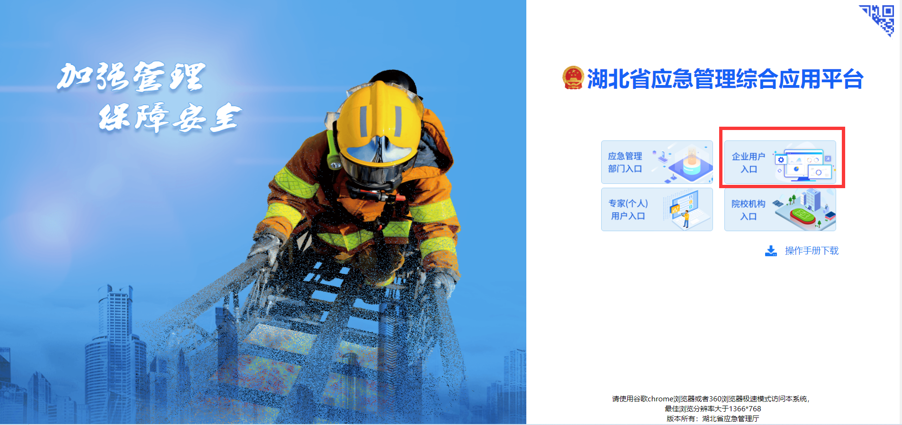
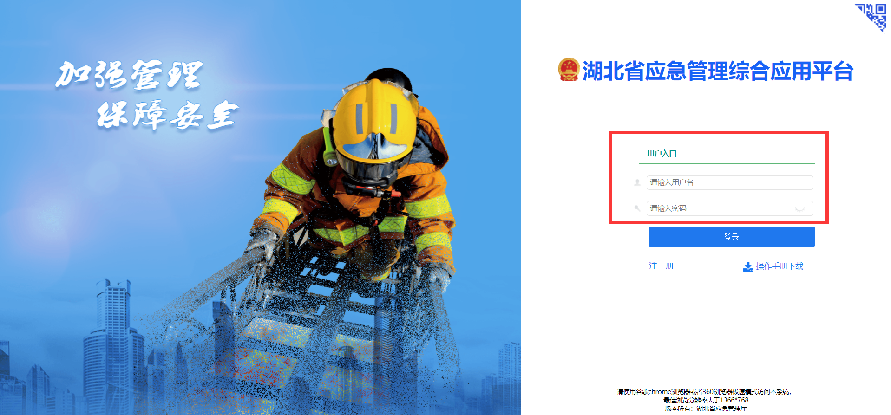
- 首次在政务网注册成功后，第一次登录业务系统务必通过【法人用户登录】登录系统一次。
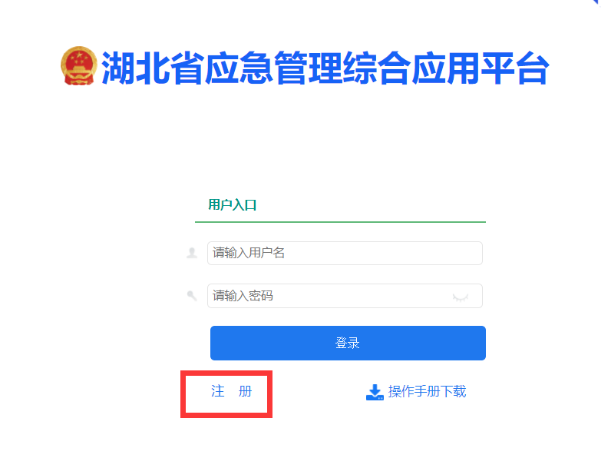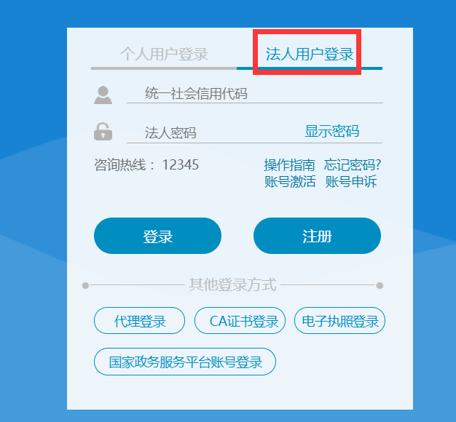
- 已登录过一次的企业用户，再次登录到业务系统，有两种方式：
一是通过选择【法人用户登录】跳转到政务服务网登录；
二是直接从【企业个人入口】登陆，减少验证时间。在湖北省应急管理厅网站上，点击湖北省综合信息平台到登录界面。
选择【企业个人入口】登陆，帐号还是企业统一信用代码 ，密码：11111111，
选择【法人用户登录】登陆，帐号：企业统一信用代码，密码：政务网密码。

步骤二：登录后即进入【企业注册信息】界面，填写企业相关信息。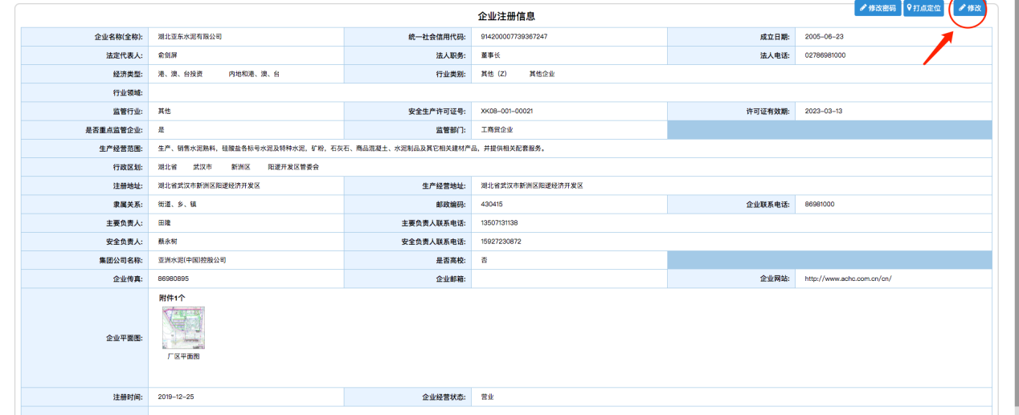
企业注册信息修改按钮
重点强调：
一．需要选择监管部门
点击右上角【修改】按钮，根据自身的属性完善基本信息，同时对【监管部门】字段进行选择。信息填写完成后，需要重新登录
【非煤矿山企业】，【监管类型】选择【矿山企业】；
【工贸企业】，【监管类型】选择【工贸企业】；
【危化企业】，【监管类型】选择【危化企业】；
二．设置密码
为了账号安全，需要设置登录系统的密码，账号仍然是企业统一信用代码。修改方式如下，仍在该页面，点击修改密码按钮。为便于记忆，可设置为与政务服务网注册时一致的密码。
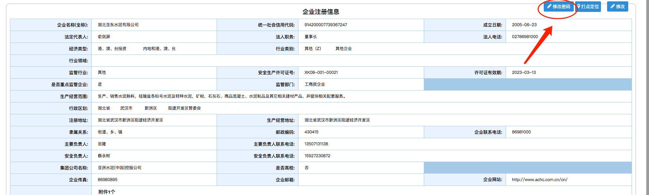
企业用户账号密码修改按钮
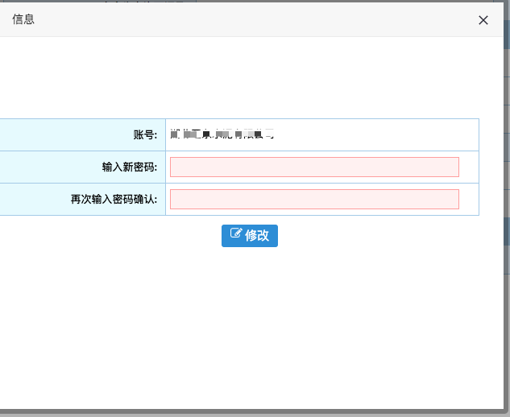
账号密码修改表单

- 危化系统介绍
湖北省危化安全生产风险监测预警系统功能包括：企业基本信息、安全承诺、救援队、物资装备、知识库、专家、通讯录管理、视频设备、传感器监测设备、故障管理、告警跟踪处理、告警分析。
- 危化安全生产风险监测预警系统使用说明

6.1进入系统界面
用户登陆后，直接跳转到系统主界面，显示企业基本信息。
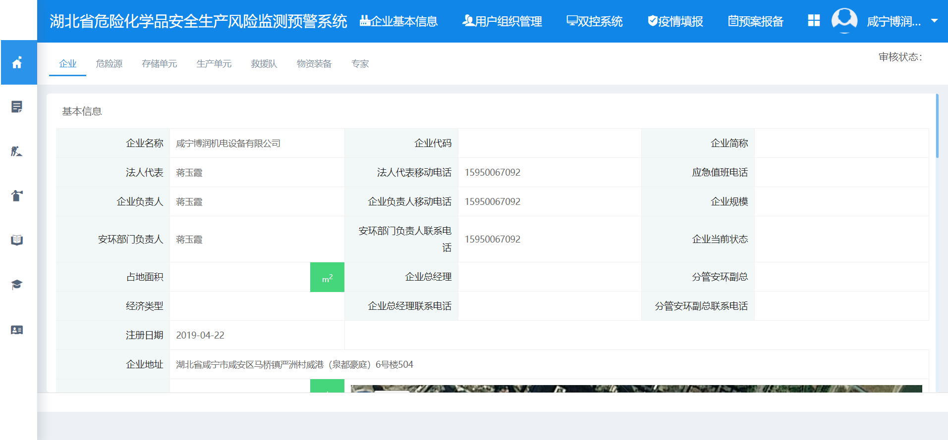

6.2查看企业基本信息
点击页面上方【企业、危险源、存储单元、生产单元、救援队、物资装备、专家】按钮，可以进入相应信息页面进行查看；
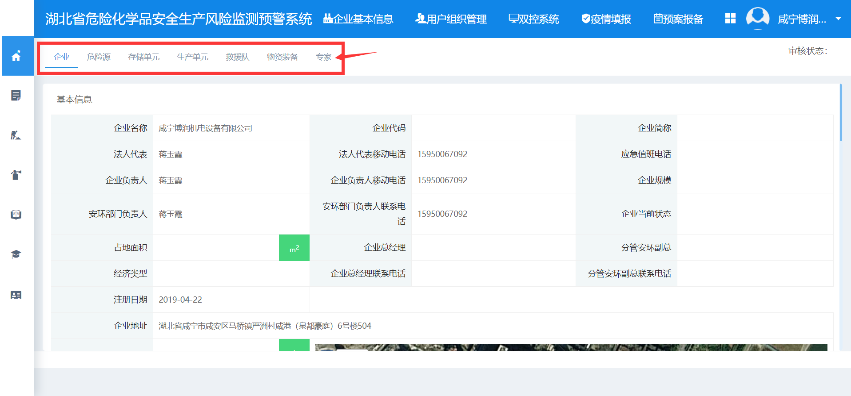

6.3安全承诺书
注意：第一次进入系统的企业需要在系统首页右上方点击“企业基本信息”、“用户组织管理”，进入相关页面核对下企业基本信息和用户组织管理，确认无误后，需要每日在安全承诺书系统模块添加当日安全承诺书内容。
点击左侧菜单栏中的安全承诺书进入企业安全承诺书页面。
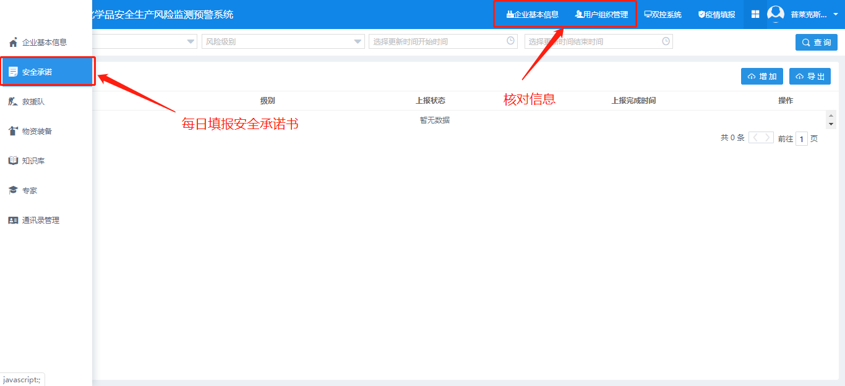
点击页面右侧【增加】按钮，进入安全承诺书维护界面。
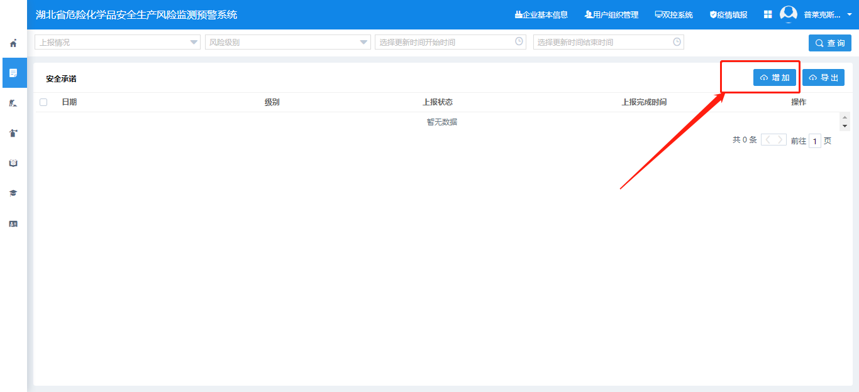
在安全承诺书维护界面红色*代表该项是必填项。
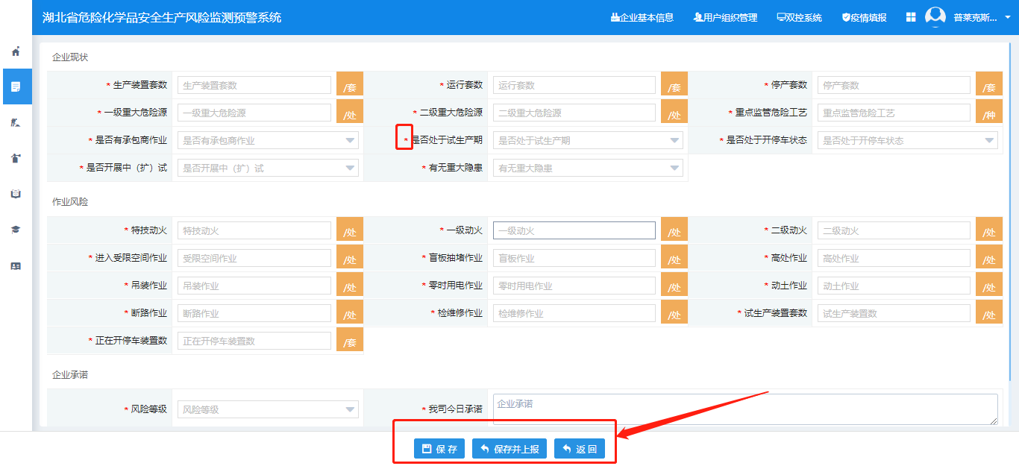
点击保存按钮，可暂存填报的信息；点击【保存并提交】按钮，上报至政府端进行审核。

6.4相关系统链接
点击页面上方【】按钮，可以跳转至企业基本信息页面。
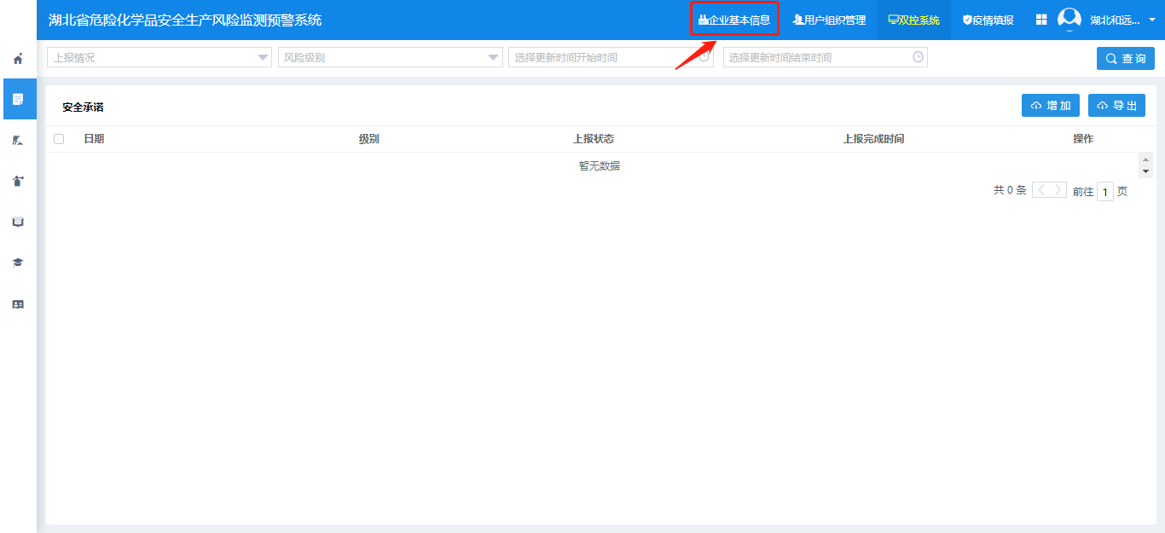
点击页面上方【】按钮，可以跳转至企业用户组织管理页面。
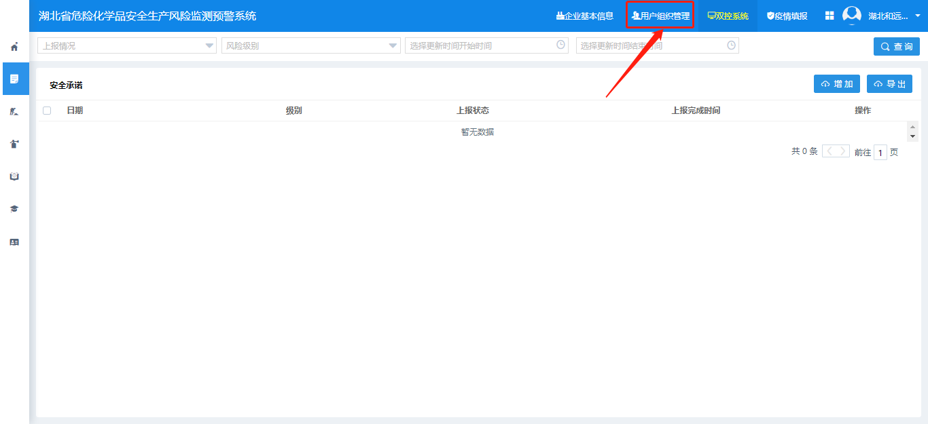点击页面上方【】按钮，可以跳转至双控系统页面。
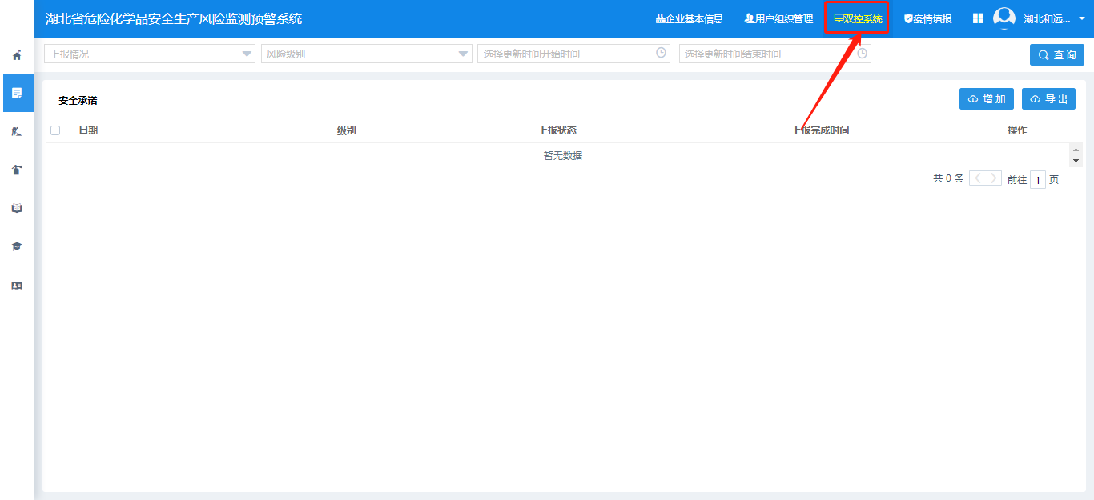
点击页面上方【】按钮，可以跳转至疫情通系统页面。
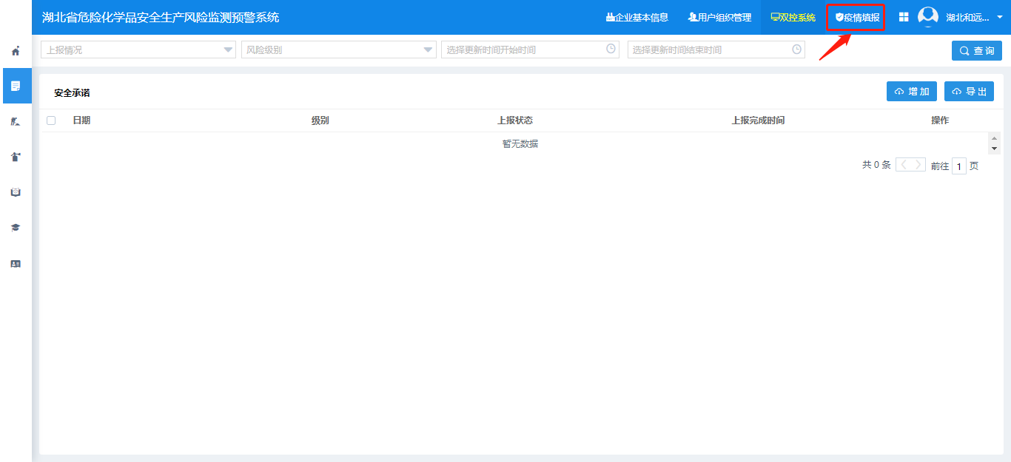

6.5其他信息查看
点击页面右上方【】按钮，弹出系统菜单栏，点击子系统名称可进入子系统页面。
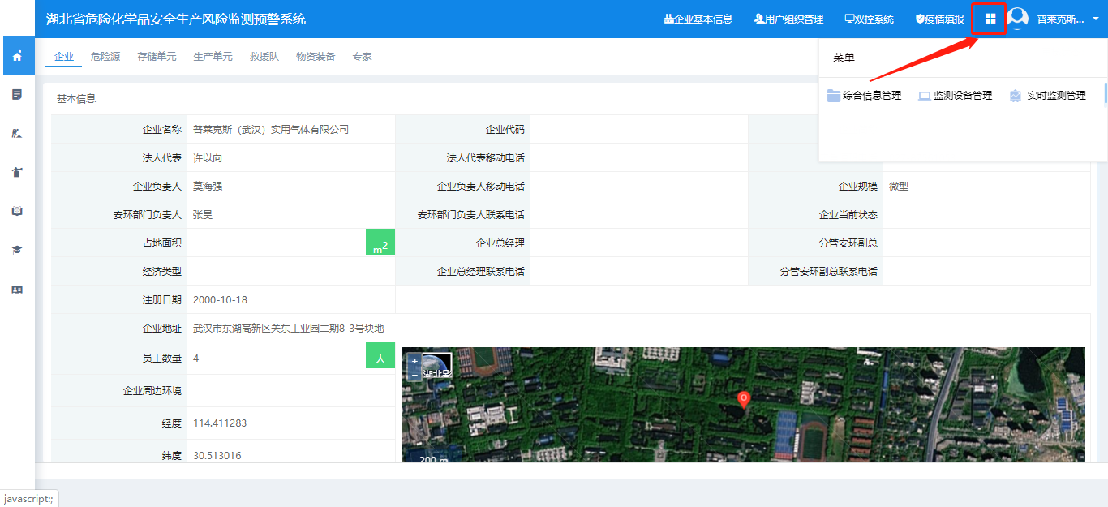
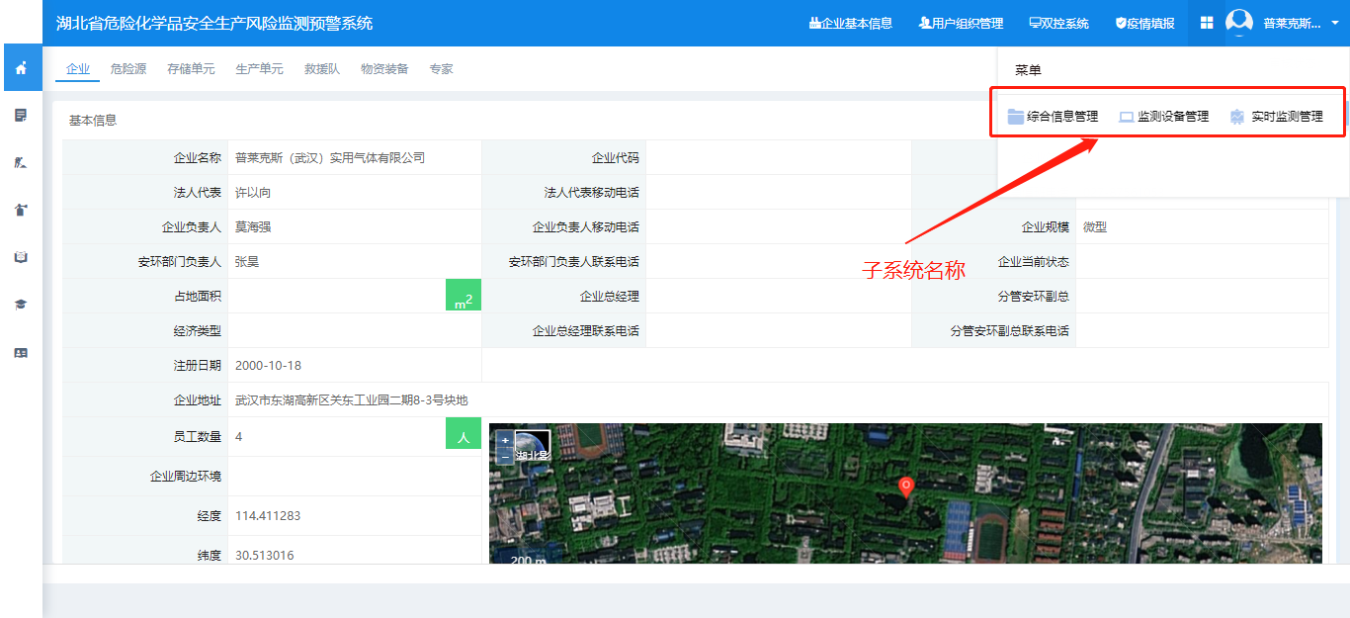
在子系统界面的左侧菜单栏中，点击功能模块名称进入页面进行信息查看。

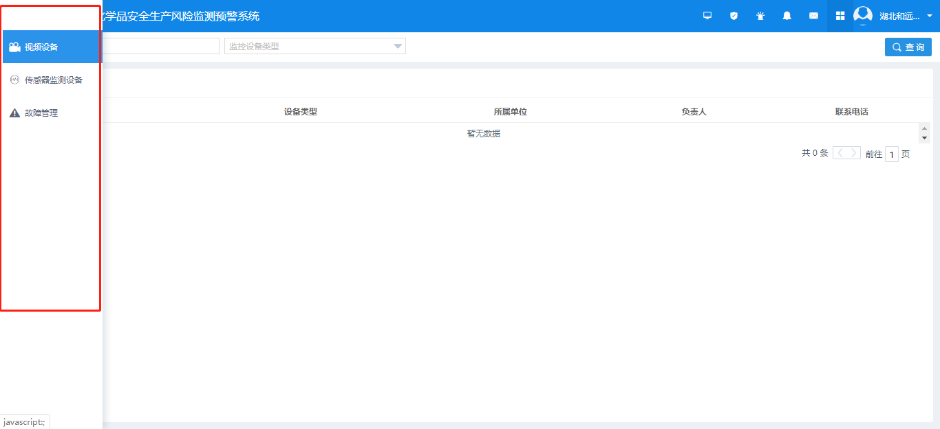

- 疫情防控系统
注意：企业需要每日进入“疫情填报”系统完成当天防疫填报工作。点击如下按钮，即可进入疫情防控系统。
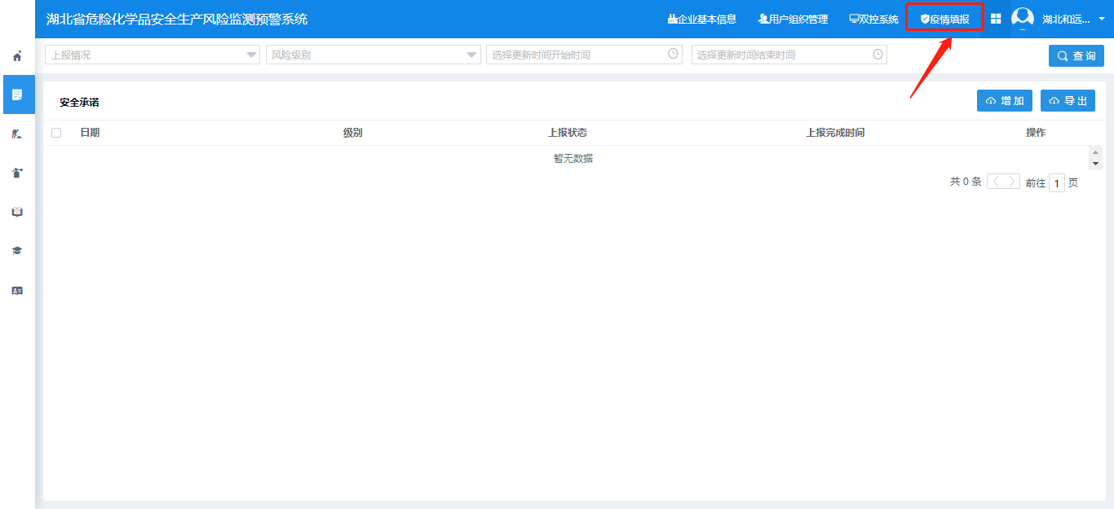

7.1防控信息新增
依次点击菜单【企业防控信息】-【防控信息新增】，进入防控信息新增页面。
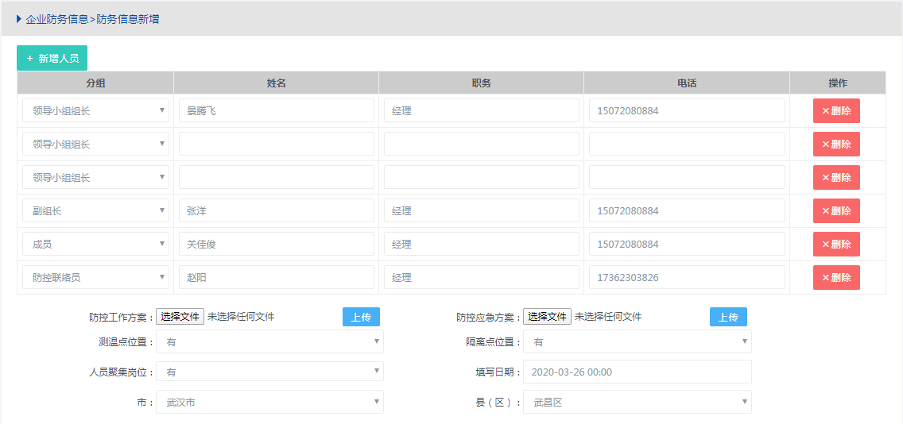

新增人员
点击【新增人员】按钮，加载分组列表框，在分组列表框中选择人员类型，并输入姓名、职务、电话，点击页面右下角的【保存】按钮，完成新增人员操作。
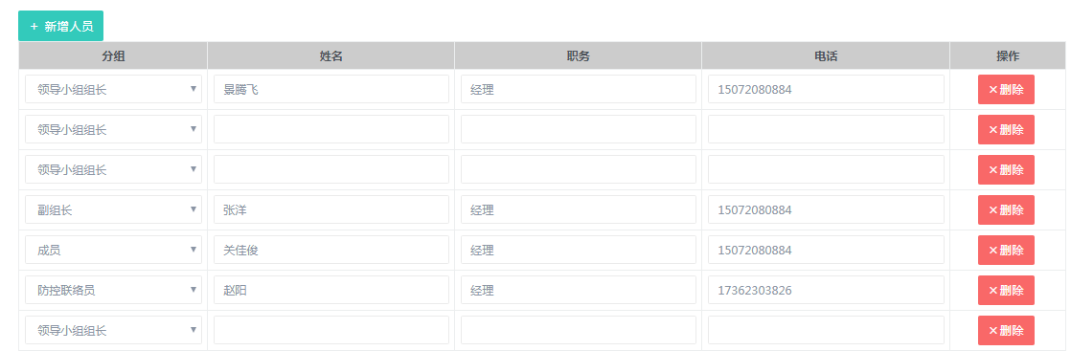

删除人员
选择需要删除的人员，点击右边的【删除】按钮，完成删除人员操作。

新增其它防控信息
在【新增人员】模块的下方，可以新增其它防务信息，包括上传防控工作方案、防控应急方案，选择测温点位置、隔离点位置、人员聚集岗位，输入填写日期，选择市、县（区），点击页面右下角的【保存】按钮，完成新增其它防务信息操作。


新增岗位
点击【新增岗位】按钮，加载新的一行，在岗位名称、聚集人数（单位：人）输入框中输入岗位名称、聚集人数（单位：人），点击页面右下角的【保存】按钮，完成新增岗位操作。
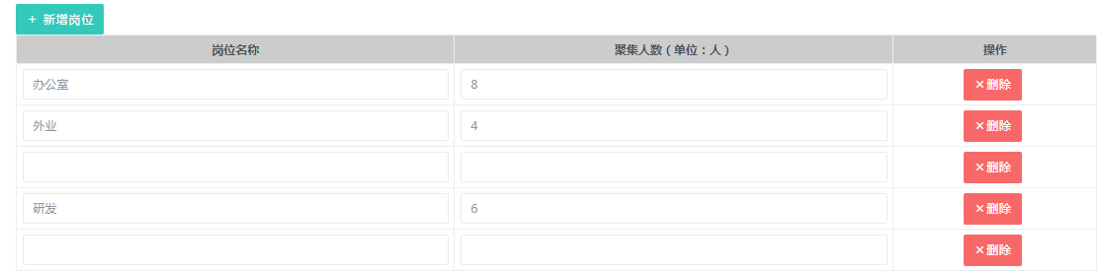

删除岗位
选择需要删除的岗位，点击右边的【删除】按钮，完成删除岗位操作。
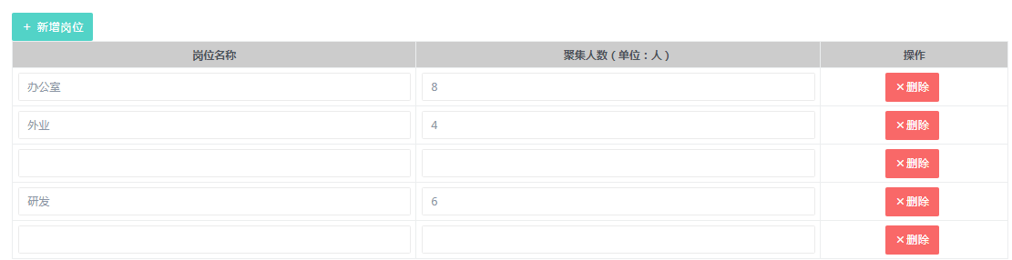

新增设备
点击【新增设备】按钮，加载新的一行，在设备类型下拉列表框中选择设备类型，在设备数量输入框中输入数量，点击页面右下角的【保存】按钮，完成新增设备操作。
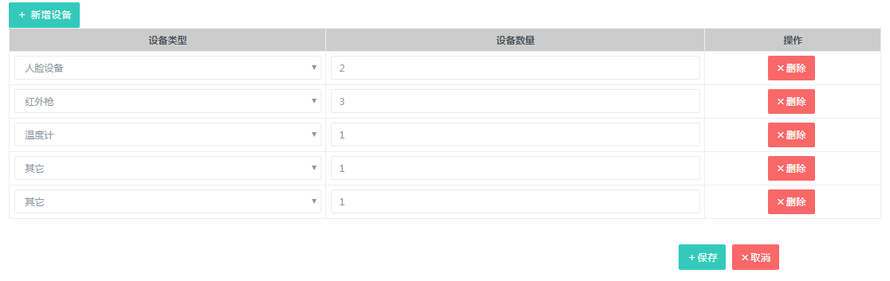

7.2企业清杀工作
点击菜单【企业消毒工作】，进入企业消毒工作页面，分别是：【新增】、【修改】、【删除】。
根据湖北企业复工复产相关文件内容，每天至少消杀2次。

新增
点击【新增】按钮，进入消毒工作编辑页面，输入消杀时间、勾选消杀范围、备注，点击保存按钮，完成新增操作；如果点击取消，则关闭新增页面。
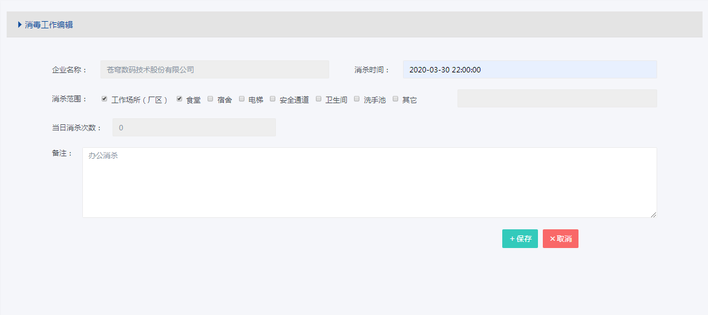

修改
在消毒工作编辑页面，选择一条记录，点击右边的【修改】按钮，进入消毒工作编辑页面，修改信息，点击保存按钮，完成修改操作；如果点击取消按钮，则关闭修改页面。

删除
在消毒工作编辑页面，选择一条记录，点击右边的【删除】按钮，完成删除操作。

7.3员工信息管理

员工信息列表
依次点击菜单【员工信息管理】-【员工列表】，进入员工列表页面，分别是：【新增】、【查询】、【重置】、【下载模板】、【导入】、【详情】、【修改】。
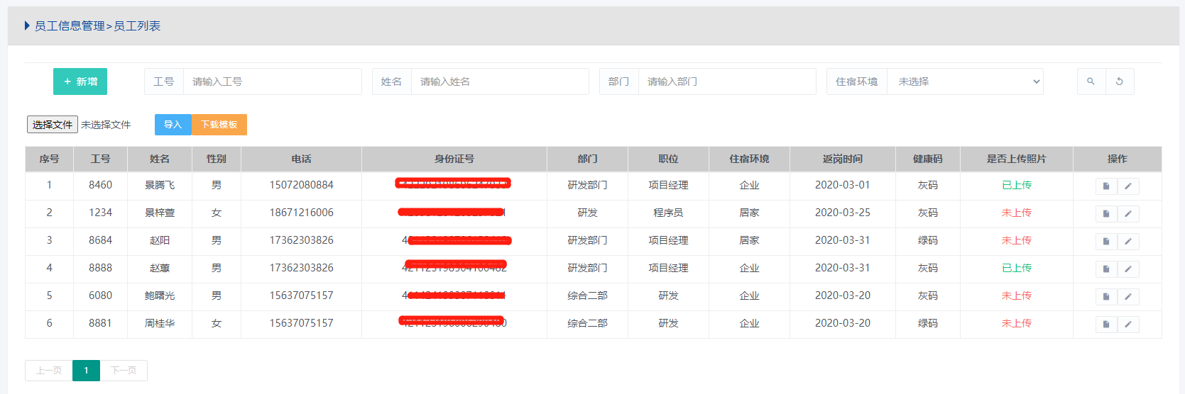

新增
在员工列表页面，点击新增按钮，进入员工新增-基本信息页面，输入员工基本信息，勾选健康状况，然后点击保存按钮，完成新增操作；如果点击【重置】按钮，则清空已输入的员工基本信息和勾选的健康状况。
姓名与身份证号一定要正确，这是获取健康码的必要条件。包括住宿环境，不管是企业还是居家的同住人员人数、同住人员信息一定要写对。
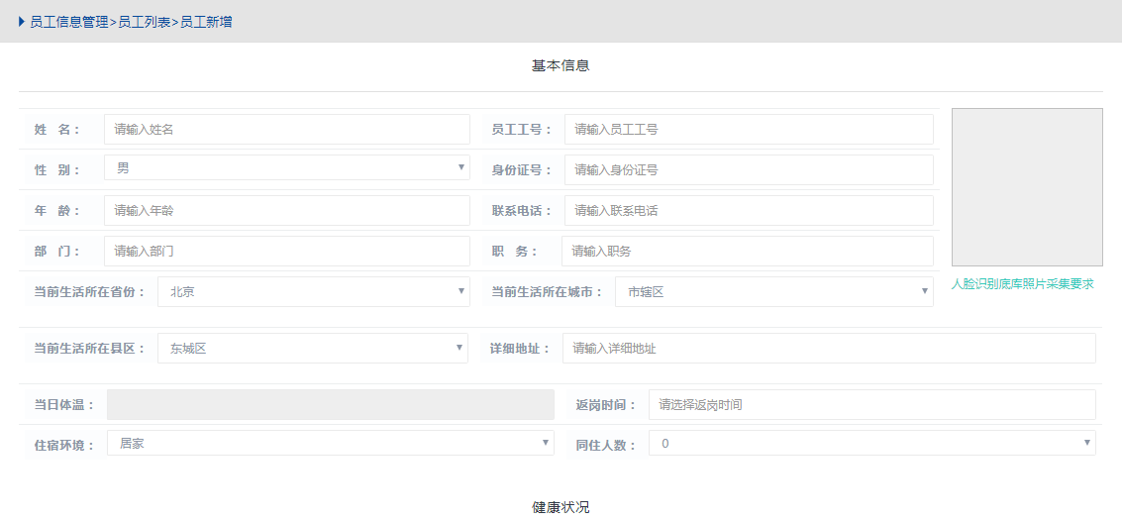
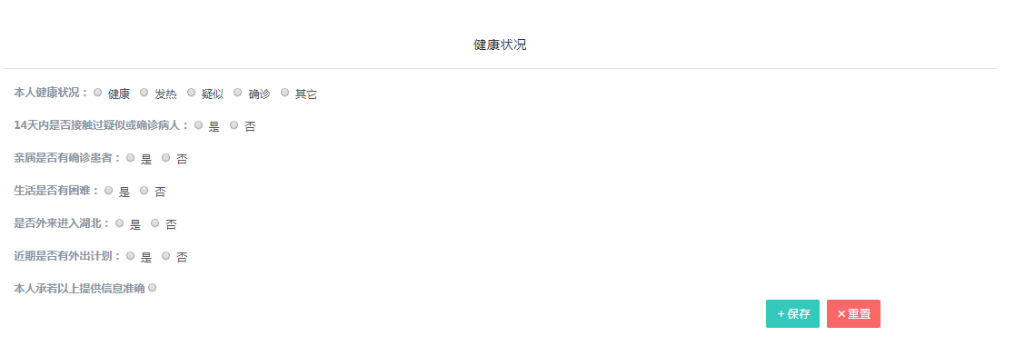

查询
在员工列表页面，可以输入工号、姓名、部门，在住宿环境下拉列表框中选择住宿环境类型，点击【查询】按钮，可以查询符合条件的数据。
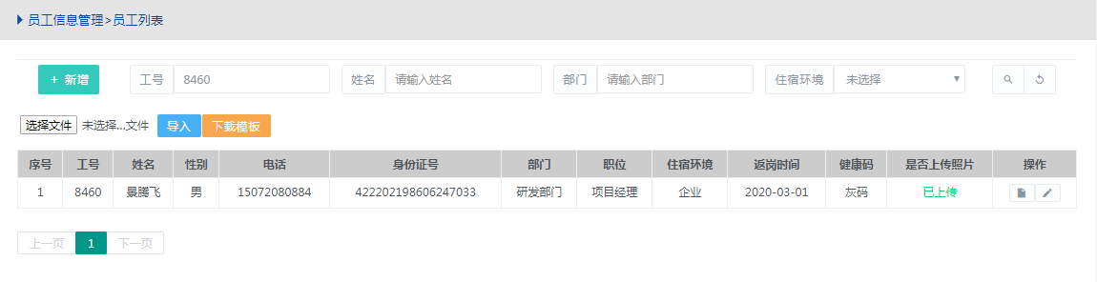

重置
在员工列表页面，查询员工信息后，点击【重置】按钮，可以清空查询条件。

下载模板
在员工列表页面，点击【下载模板】按钮，可以下载、查看员工信息导入模板文件格式及内容。
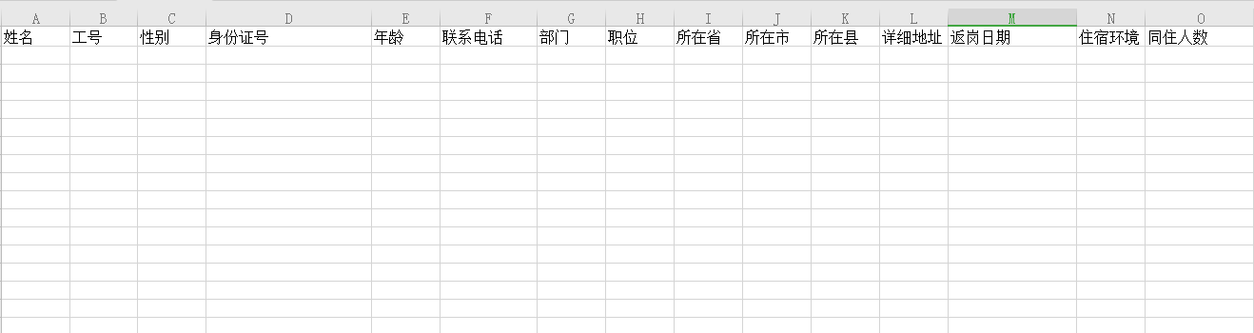

导入
在员工列表页面，点击【选择文件】按钮，弹出打开文件对话框，选择编辑好的模板文件，点击【导入】按钮，导入成功后，系统自动刷新员工列表。
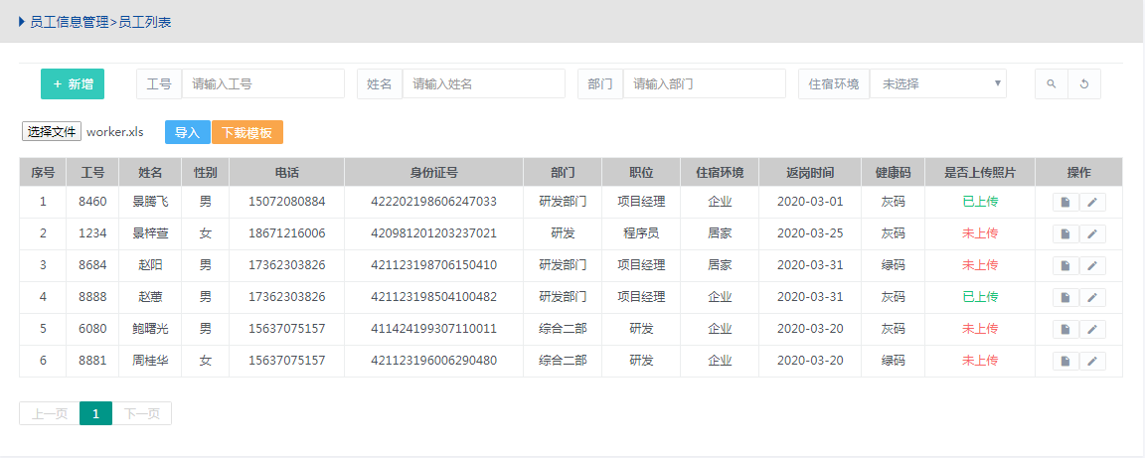

详情
在员工列表页面，选择一条数据，点击【详情】按钮，进入员工详情页面，可以查看该员工的基本信息、健康状况。
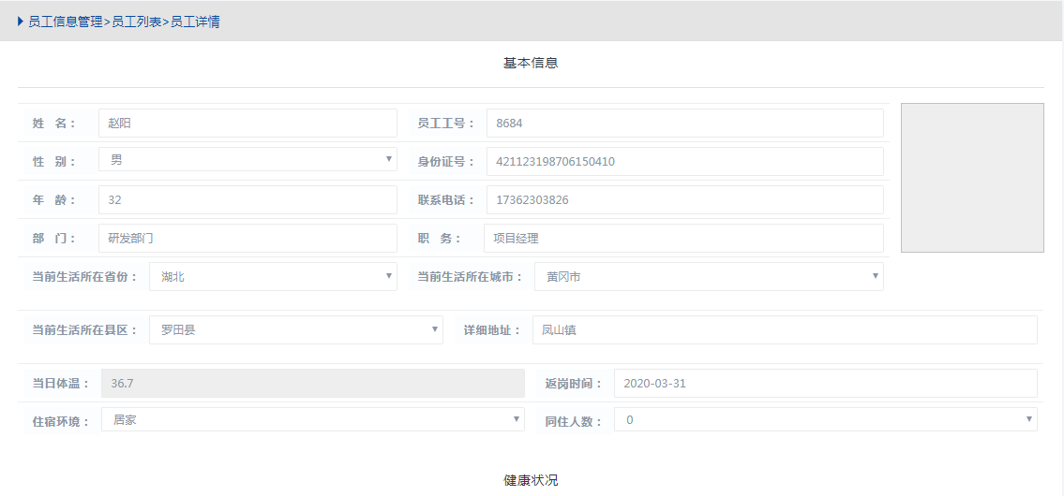

修改
在员工列表页面，选择一条数据，点击【修改】按钮，进入员工编辑页面，修改基本信息、健康状况，然后点击【保存】按钮，完成修改操作；如果点击【重置】按钮，则清空已输入的基本信息、健康状况信息。
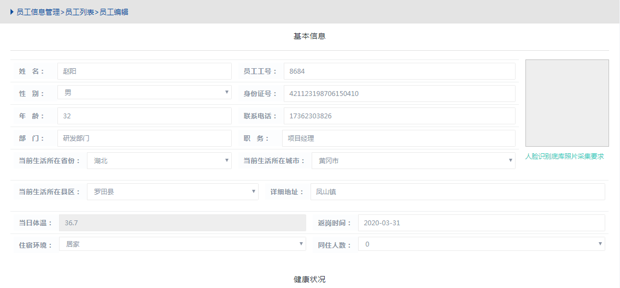

体温监测-红外
依次点击菜单【员工信息管理】-【体温监测-红外】，进入体温监测-红外页面，分别是：【查询】、【重置】、【人脸照片】、【识别照片】。
主要是企业每天上下班通过设备打卡把体温进行上报，此列表，每日一更新。
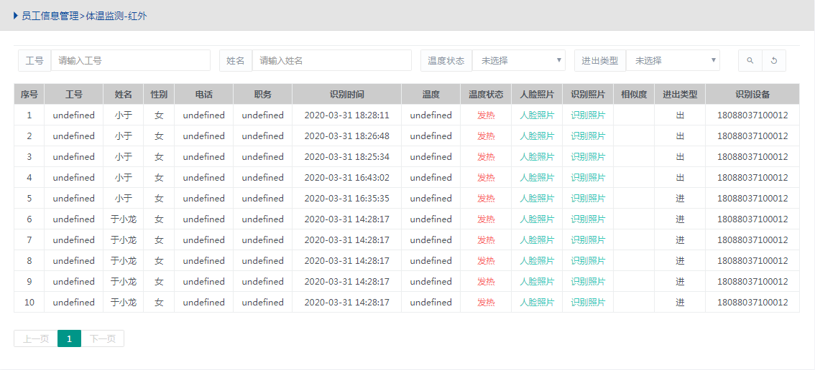

体温监测-人工
依次点击菜单【员工信息管理】-【体温监测-人工】，进入体温监测-人工页面，分别是：【查询】、【重置】、【量温】、【批量修改】。
没有红外设备企业，可以通过人工方式批量更新，前提是要先录入员工信息。
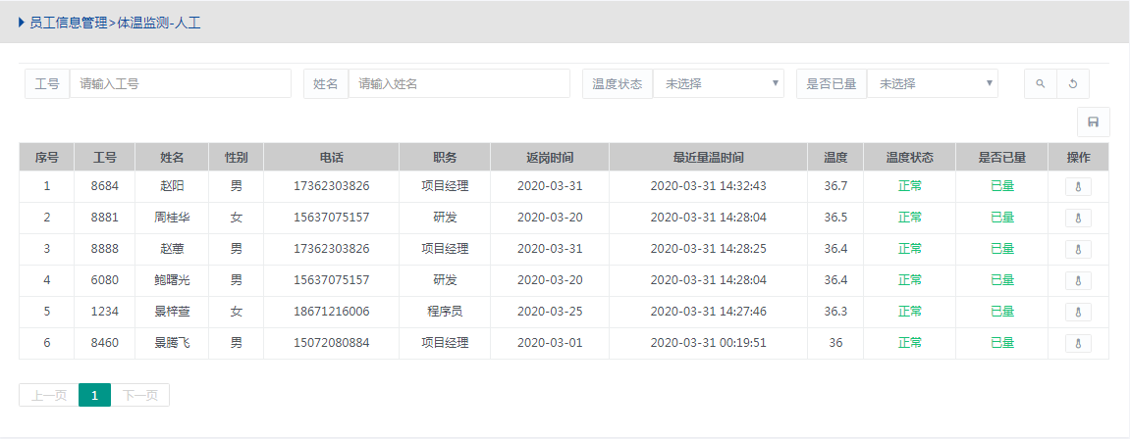

查询
在体温监测-人工列表页面，可以输入工号、姓名，在温度状态、是否已量下拉列表框中分别选择温度状态、是否已量，点击【查询】按钮，可以查询符合条件的员工体温监测-人工数据。
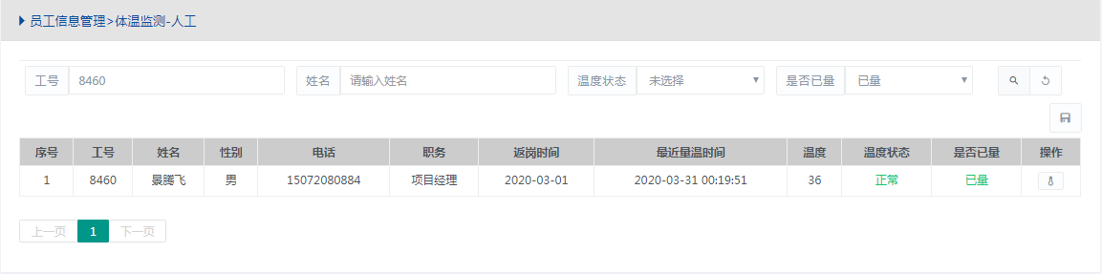

重置
在体温监测-人工列表页面，在查询符合条件的员工体温监测-人工数据以后，点击【重置】按钮，可以清空查询条件。

量温
在体温监测-人工列表页面，选择一条数据，点击【量温】按钮，在温度一栏出现温度下拉列表框，选择对应的温度值，然后点击【批量修改】按钮，提示修改成功。
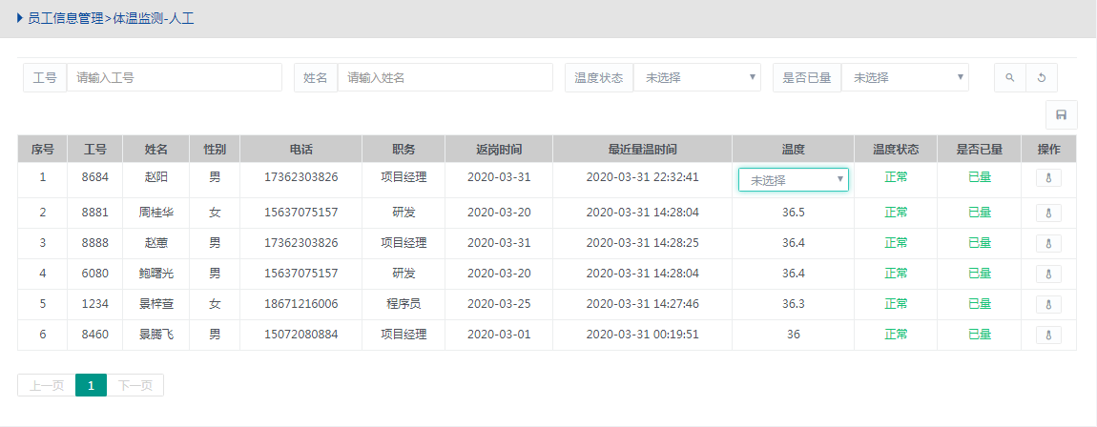

批量修改
在体温监测-人工列表页面，可以选择多条数据，并分别点击【量温】按钮，在温度一栏出现温度下拉列表框，选择对应的温度值，然后点击【批量修改】按钮，提示修改成功，进行批量修改操作。
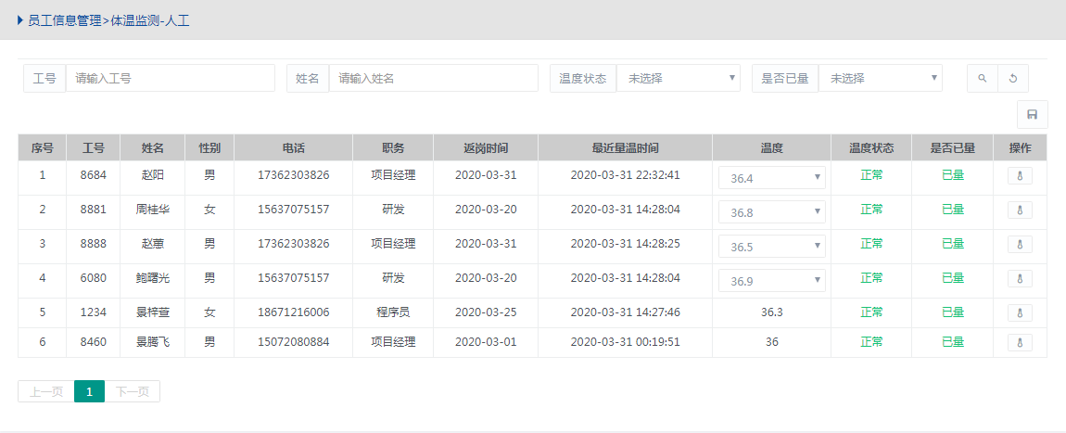

外出监控-红外
依次点击菜单【员工信息管理】-【外出监控-红外】，进入外出监控-红外页面，分别是：【查询】、【重置】、【详情】、【修改】。
针对外出监控-红外的员工，点周列表【操作】字段修改，可以对外出信息进完善。
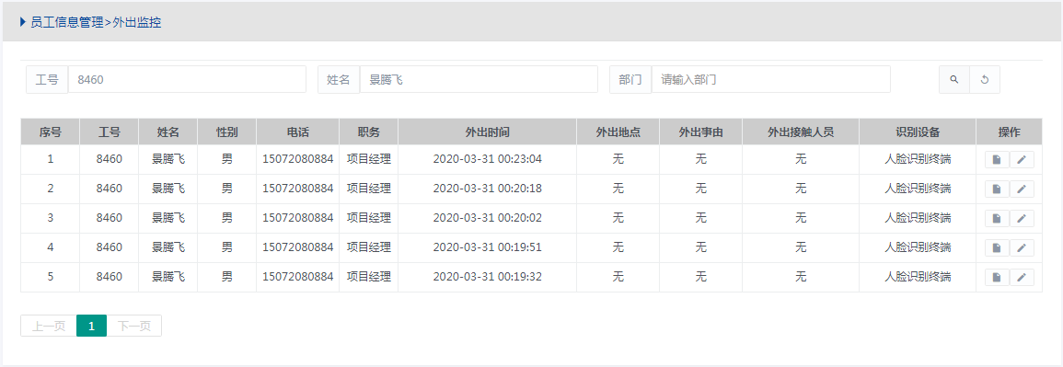

查询
在外出监控-红外列表页面，可以输入工号、姓名，部门，点击【查询】按钮，可以查询符合条件的员工外出监控-红外数据。

重置
在外出监控-红外列表页面，在查询符合条件的员工外出监控-红外数据以后，点击【重置】按钮，可以清空查询条件。

详情
在外出监控-红外列表页面，选择一条数据，点击【详情】按钮，进入外出详情页面，可以查看该员工的基本信息、外出记录信息。
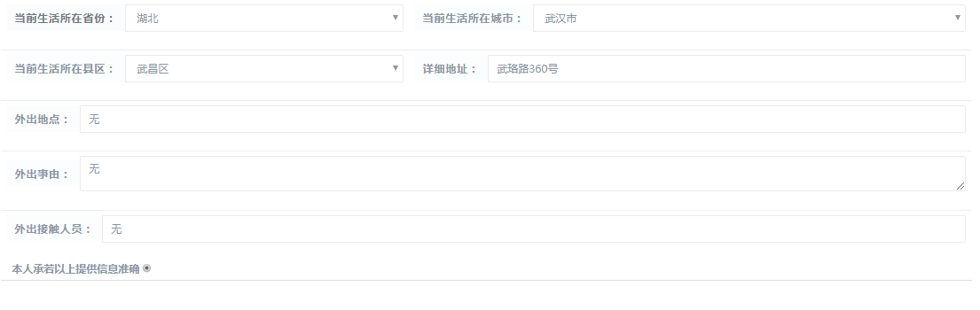

修改
在外出监控-红外列表页面，选择一条数据，点击【修改】按钮，进入外出编辑页面，输入外出信息，点击【保存】，完成修改操作；如果点击【重置】按钮，则清空输入的信息。
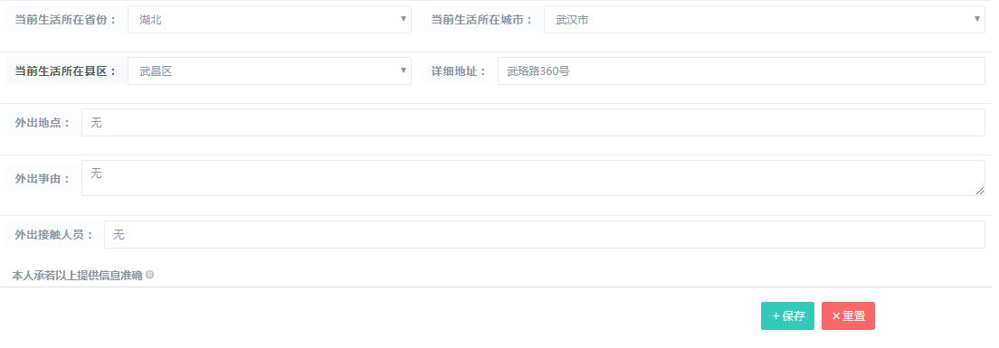

外出监控-人工
依次点击菜单【员工信息管理】-【外出监控-人工】，进入外出监控-人工页面，分别是：【新增】、【查询】、【重置】、【详情】、【修改】。
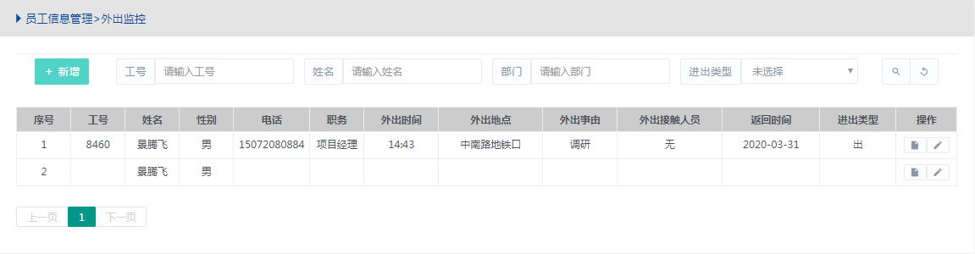

新增
在外出监控-人工列表页面，点击【新增】按钮，进入外出新增页面，输入员工基本信息、外出信息，点击【保存】，完成新增操作；如果点击【重置】按钮，则清空输入的信息。
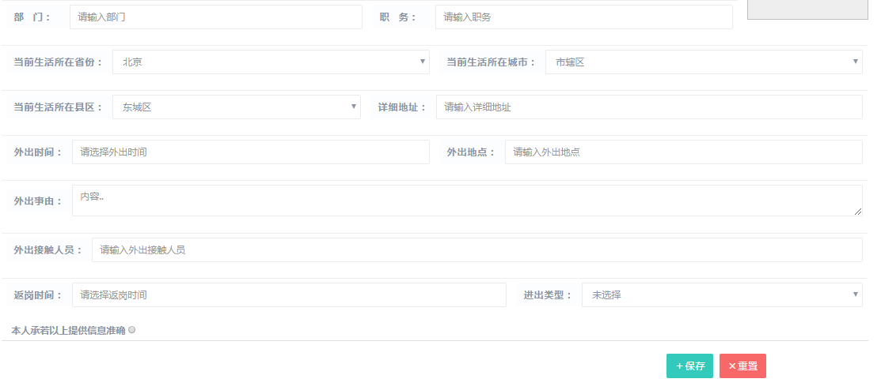

查询
在外出监控-人工列表页面，可以输入工号、姓名，部门，在进出类型下拉列表框中选择进出类型点击【查询】按钮，可以查询符合条件的员工外出监控-人工数据。
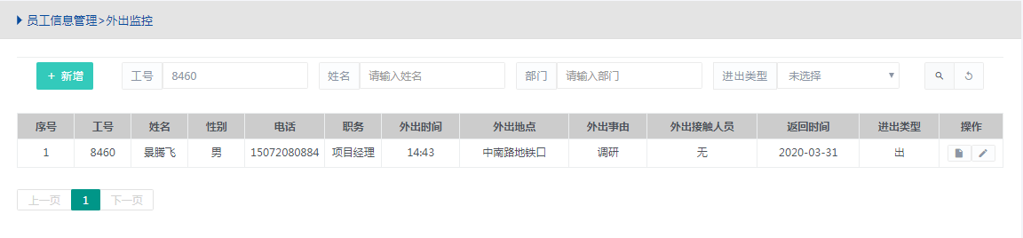

重置
在外出监控-人工列表页面，在查询符合条件的员工外出监控-人工数据以后，点击【重置】按钮，可以清空查询条件。

详情
在外出监控-人工列表页面，选择一条数据，点击【详情】按钮，进入外出详情页面，可以查看员工基本信息、外出信息。
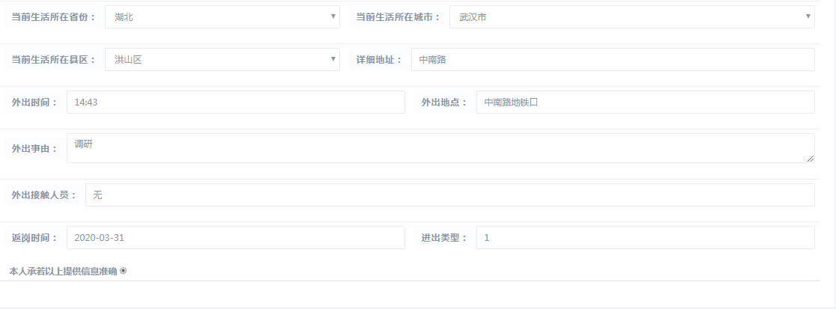

修改
在外出监控-人工列表页面，选择一条数据，点击【修改】按钮，进入外出编辑页面，可以修改员工基本信息、外出信息，点击【保存】，完成修改操作；如果点击【重置】按钮，则清空输入的信息。

7.4企业生产审批
点击菜单【企业生产审批】，进入企业生产审批页面，分别是：【保存】、【打印】、【审批表附件上传】。
企业填完表头基本信息后，进行打印，线下走流程操作进行审批盖章，每盖完一个章后，再回来进行填报日期，待审批流程走完，把审批表扫描件进行上传即可。
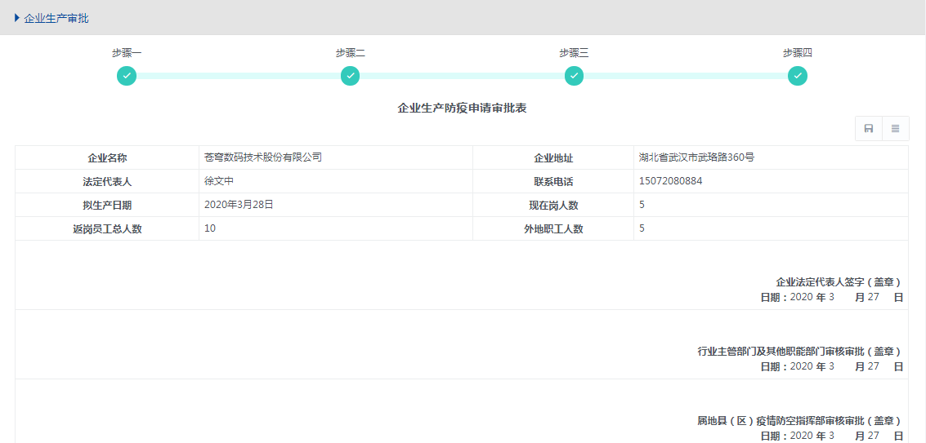

保存
在企业生产审批页面，输入企业地址、法定代表人、联系电话、拟生产日期、现在岗人数、返岗员工总人数、外地职工人数、企业法定代表人签字（盖章）日期、行业主管部门及其他职能部门审核审批（盖章）日期、属地县（区）疫情防空指挥部审核审批（盖章）日期、上级疫情防控指挥部审核审批（盖章）日期信息，上传审批表附件，点击【保存】按钮，完成企业生产审批信息保存操作。
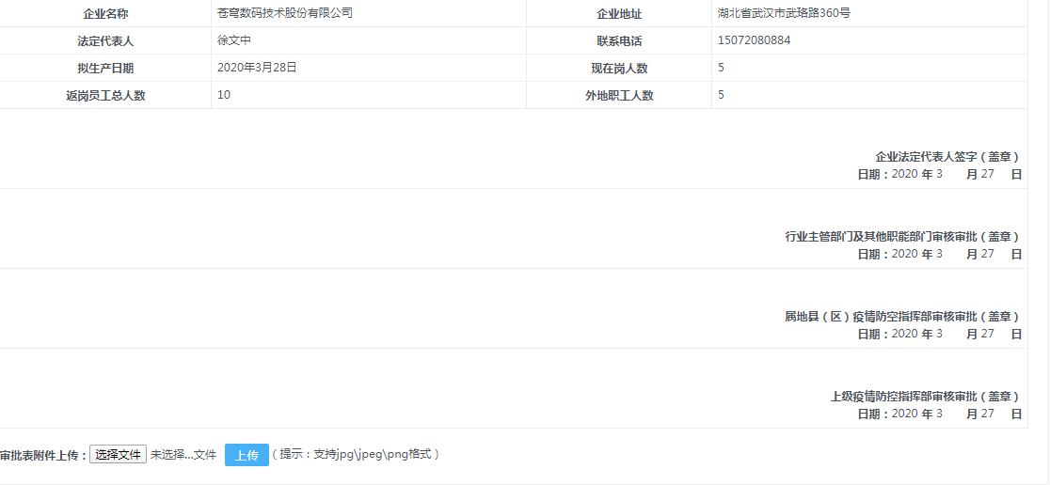

打印
在企业生产审批页面，点击【打印】按钮，弹出企业生产审批表打印对话框，完成打印操作。
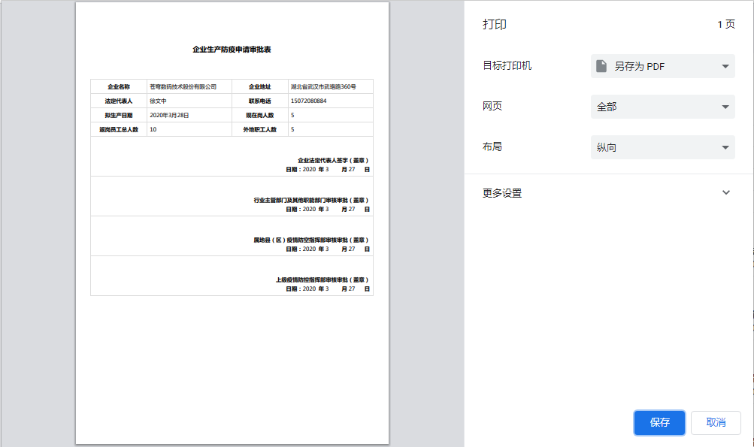

审批表附件上传
在企业生产审批页面，点击【选择文件】按钮，弹出打开文件对话框，选择文件，并点击【上传】按钮，完成上传操作。

7.5风险预警模型
点击菜单【风险预警模型】，进入风险预警模型页面，通过不同的指数判断，可以查看该企业的预警等级信息。
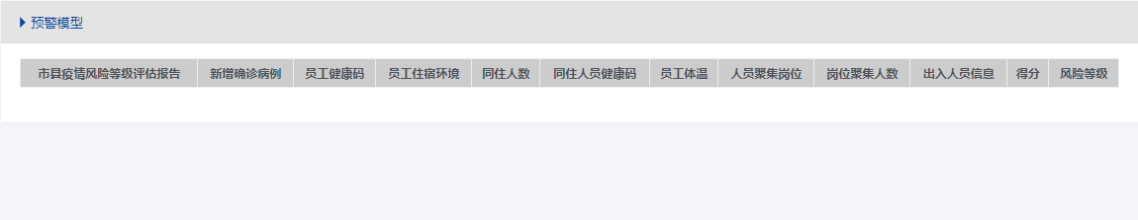

- 双控管理

8.1系统概述
风险分级管控与隐患排查系统实现企业用户风险分级管控与隐患排查的信息化，辅助企业风险分级与管控，和日常的隐患排查工作。
在系统中，企业用户分为三类角色，具体如下：
- 企业管理员（在湖北政务服务网中注册的法人账号默认为企业管理员），需要编制风险分级管控与隐患排查清单，分配隐患整改工作，对企业整体的隐患排查情况和风险情况实时监控；
- 部门负责人，根据清单内容进行隐患排查工作，落实隐患整改工作和对隐患整改情况进行监督，对本部门的隐患排查情况和风险情况实时监控；
- 部门普通员工，根据清单内容，落实隐患排查任务，落实隐患整改任务。
系统的主要功能包括：
- 编制风险分级管控与隐患排查清单：企业管理员编制清单，企业各部门根据清单内容，进行日常的隐患排查工作；
- 隐患排查：企业各部门根据清单的内容，定期进行隐患排查工作；
- 一般隐患处理：一般隐患处理步骤分为：系统生成、制定隐患整改计划、隐患销案和隐患整改确认。系统根据隐患排查的结果或监管执法的结果，生成隐患推送给相应的处理人，按照隐患处理步骤进行整改销案。如果一般隐患来源于监管执法结果，则需要指定负责整改隐患的部门。
- 重大隐患处理：系统根据隐患排查的结果或监管执法的结果，生成重大隐患，推送给相应的处理部门，按照重大隐患处理流程进行处理。
- 风险一张图：通过一张图，了解风险点趋势、隐患排查工作情况和事故隐患的情况。

8.2双控系统使用条件
使用双控系统的企业，最低限度要含有3个用户（企业管理员、部门负责人、部门普通员工），以及1个安全生产机构。
企业必须编制清单后才可以进行隐患排查等工作。

进入风险分级管控与隐患排查系统
参考4 登陆省厅业务系统或在游览器地址栏中输入网址，如
http://www.hbsis.gov.cn:8093/shiro-cas，部门负责人或普通员工通过企业个人入口登录，企业法人选择法人与自然人入口登录。如图：
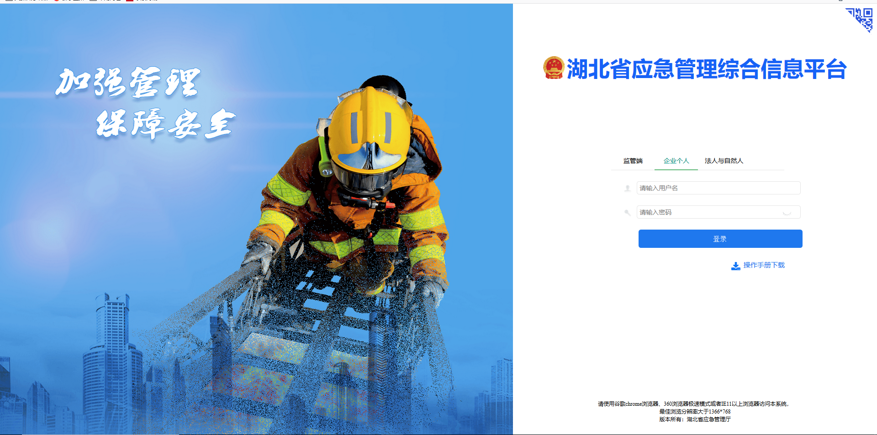
进入系统后，各个企业会进各自对应的业务系统（危化系统、工贸系统、矿山系统），在各自对应的系统中点击双控管理来进入双控管理页面。

8.3风险一张图
企业进入到双控系统后，首页是如下图所示的风险一张图。
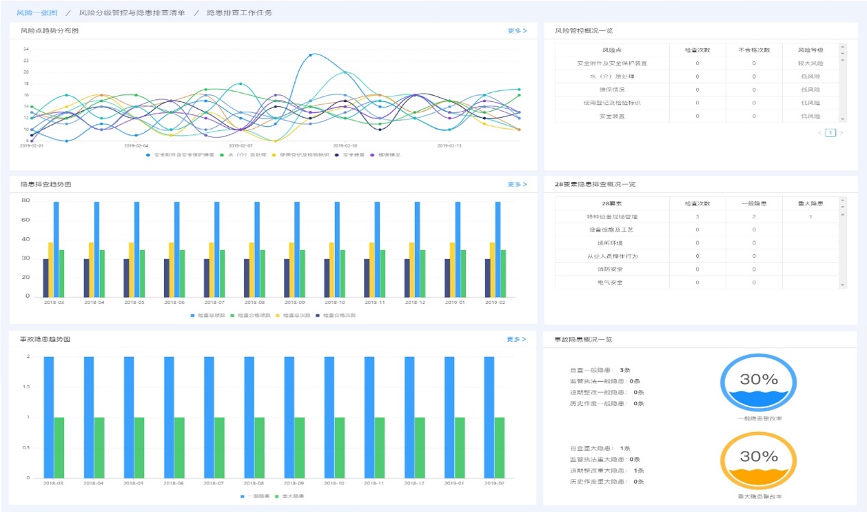
各个图的功能如下所示：
- 风险点趋势图 ：显示近15天风险点浮动趋势，点击“更多”按钮，查看每个风险点浮动记录；
- 风险管控概况一览：显示每个风险点的检查次数、检查不合格的次数和当前的风险等级；
- 隐患排查趋势图：显示近12个月，每月检查的基本情况走势，如检查次数、检查的合格次数、检查的总项数和检查的合格项数。同时，用户点击“更多”按钮，展示隐患排查记录信息，或选取某一条隐患排查记录的详细信息。
- 28要素隐患排查概况一览：显示28个要素每个要素分类上排查出来的一般隐患或重大隐患数量；
- 事故隐患趋势图：显示近12个月，每月排查出来的一般隐患或重大隐患数量，点击“更多”按钮，展示隐患列表，或查看某一条隐患的具体信息；
- 事故隐患概况一览：显示隐患的整改情况、隐患的来源情况和隐患的作废情况。

8.4编制风险分组与隐患排查清单
- 建立安全生产机构
用户编制风险分级管控与隐患排查清单之前，需要在湖北省应急管理综合信息平台建立本企业的安全生产机构，对机构内部设置部门负责人和普通职员。组织机构的建立在两个地方，分别是湖北省应急管理综合信息平台的安全生产机构信息模块或风险分级管控与隐患排查清单的安全生产机构模块。
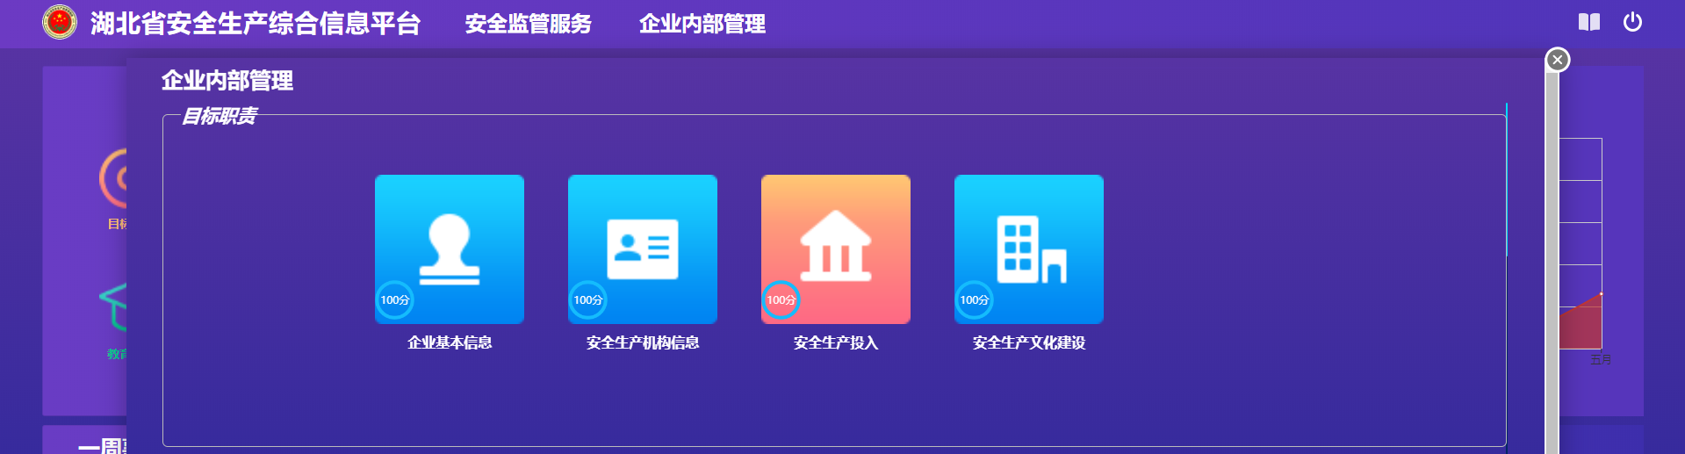
图一
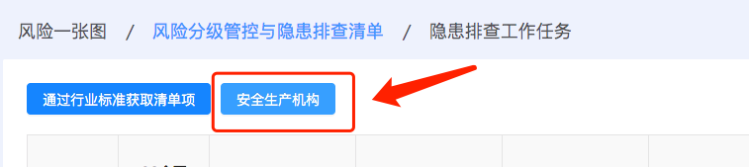
图二
- 编制风险分级管控与隐患排查清单
清单内容分类基础管理和现场管理两个部分。用户可以通过行业标准获取清单项或通过点击28要素自定义清单内容。
- 通过行业标准获取清单项：
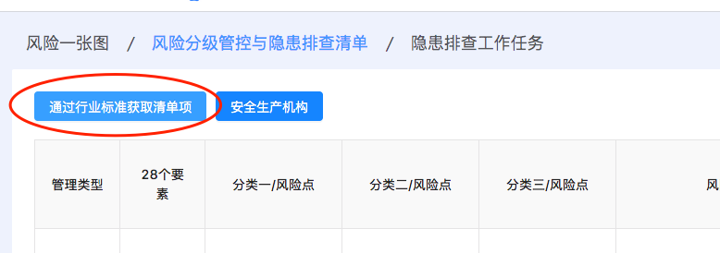
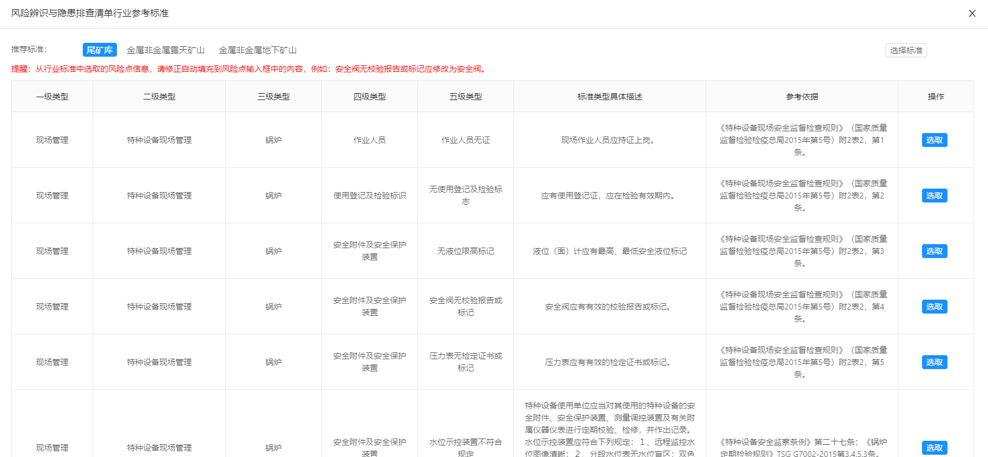
如图，点击“通过行业标准获取清单项”按钮，显示行业标准列表信息，点击选取则会将部分信息填充到清单项内容中。同时，用户可以点击“选择标准”按钮，选择其他的行业标准作为编辑清单项的参考。
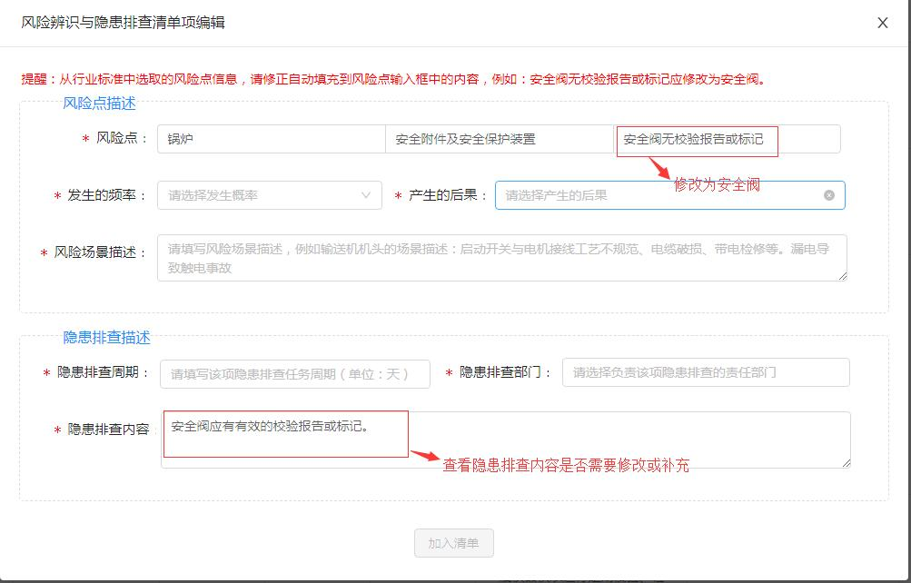
当行业标准中含有风险点信息，请检查风险点内容是否需要修改，隐患排查内容是否需要补充或修改。
- 自定义清单项内容：
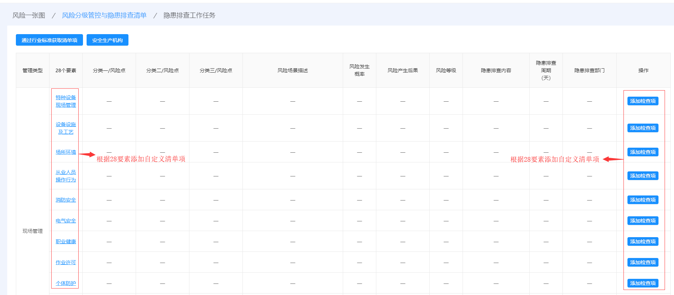
点击“28要素”或“添加检查项”按钮，即可进入添加检查项内容的界面。
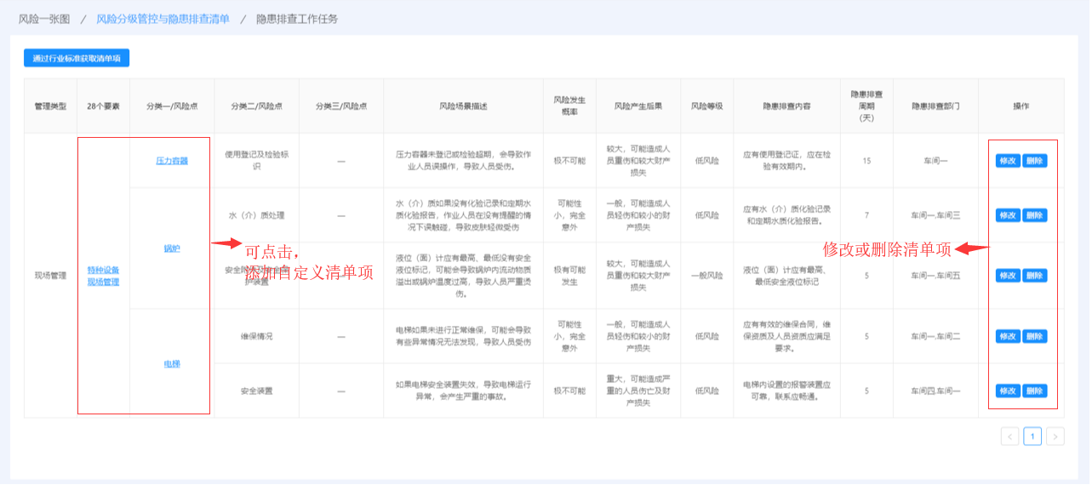
点击“风险点分类”或“28要素”（提示：用蓝色下划线标识的信息，表示是可点击的），即可在相应的分类下添加风险点内容。
- 清单项编辑内容：
- 现场管理清单项需要填写的内容
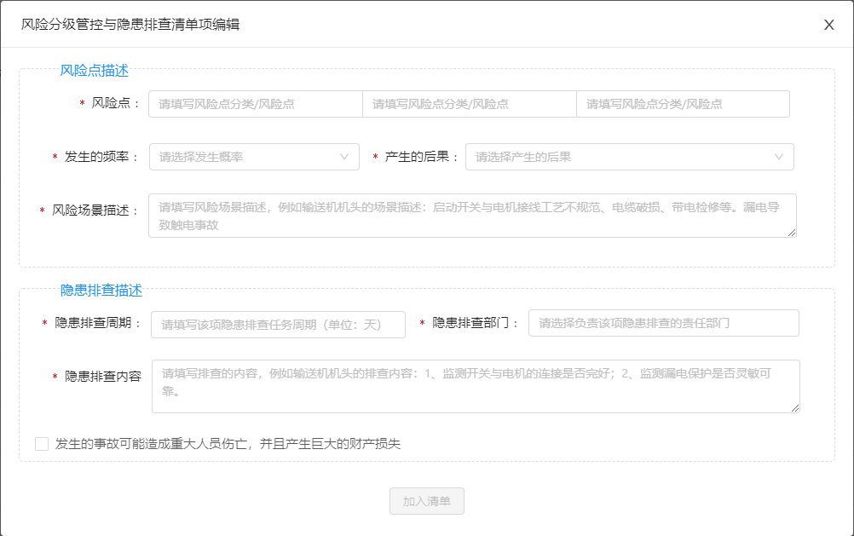
- 基础管理清单项需要填写的内容
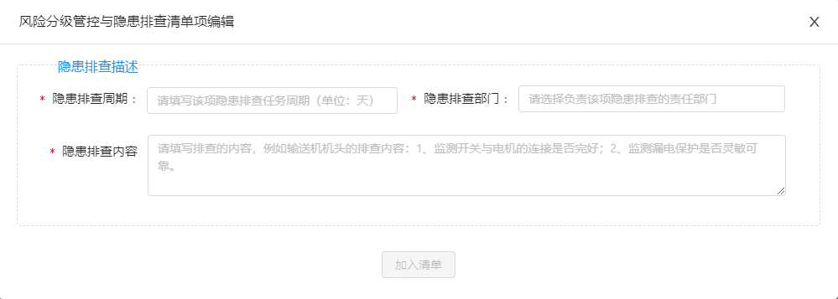

8.5隐患排查工作任务
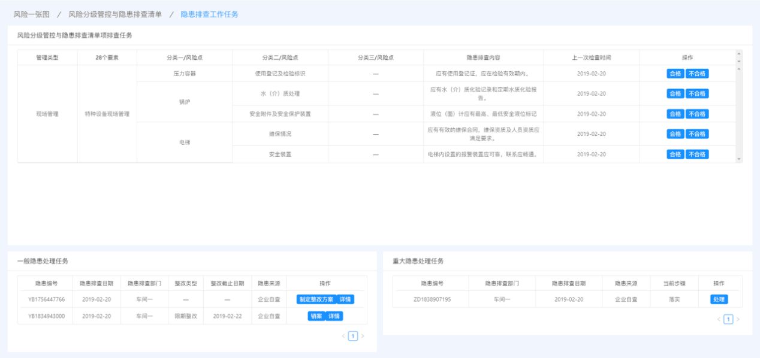
- 风险分级管控与隐患排查清单项排查任务：系统会根据排查周期定期向用户推送需要检查的清单项。部门负责人或普通员工进入“隐患排查工作任务”界面，逐条排查，选择“合格”或不合格即可。当选择“不合格”时，填写问题描述等内容。系统根据问题描述信息，自动生成隐患数据，推送至相应的处理人。
- 合格勾选合格
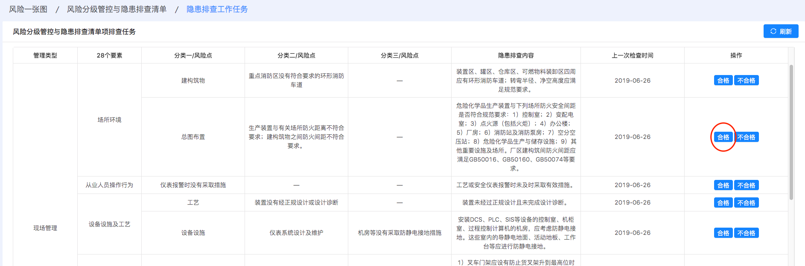
- 不合格填写内容
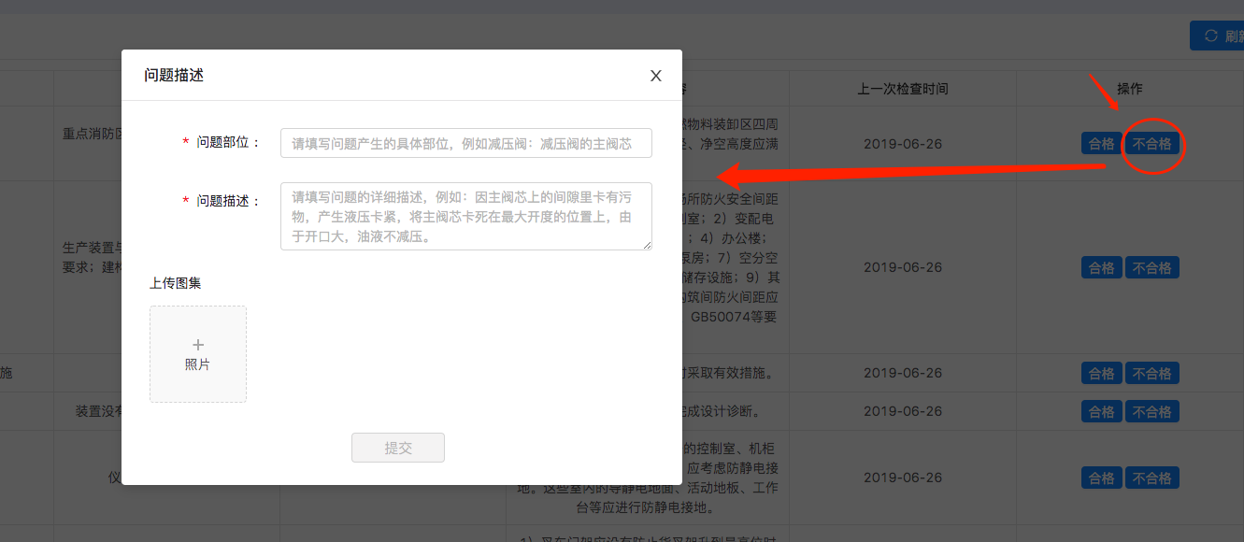
- 一般隐患处理任务：显示需要处理的一般隐患信息，并且提供处理操作，如：制定整改部门（企业管理员、部门负责人操作）、隐患作废（企业管理员，部门负责人操作）、制定整改计划（部门负责人操作）、隐患销案（部门负责人或普通员工操作）和销案确认（部门负责人操作）等。
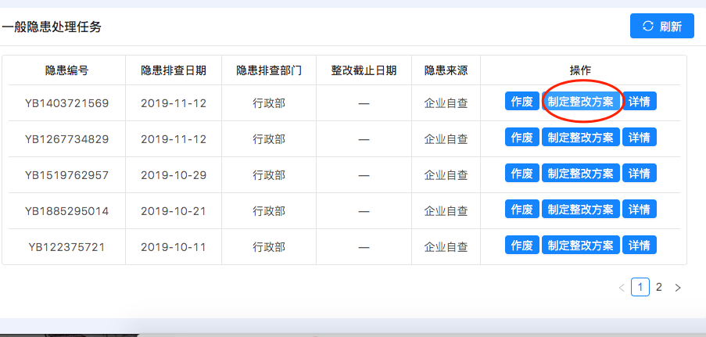
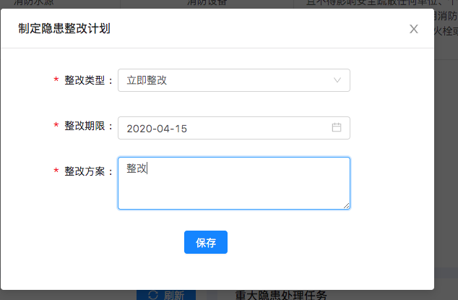
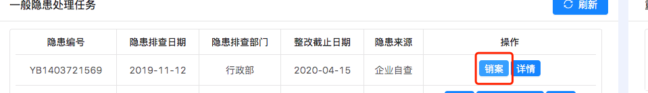
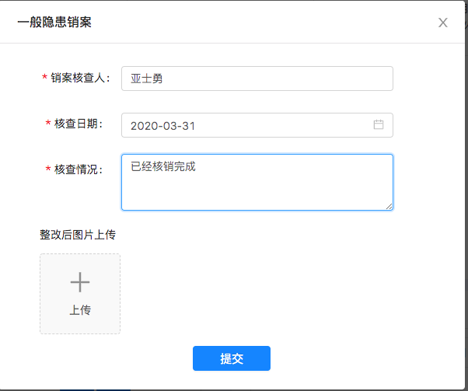
重大隐患处理任务：显示需要处理的重大隐患信息，并且提供处理操作。

危化运维人员
危化系统
危化品监测预警系统技术服务qq群：1051280042
李云兵 | 13294165332
蒋二磊 | 15233699687
郭旺 | 17600228112
王贤日 | 13308626761
雷志元 | 15997449081
兰倩 | 18107210885

